  
МИНИСТЕРСТВО НАУКИ И ВЫСШЕГО ОБРАЗОВАНИЯ РОССИЙСКОЙ ФЕДЕРАЦИИ  
ФЕДЕРАЛЬНОЕ ГОСУДАРСТВЕННОЕ АВТОНОМНОЕ ОБРАЗОВАТЕЛЬНОЕ УЧРЕЖДЕНИЕ  
ВЫСШЕГО ОБРАЗОВАНИЯ  
**«Дальневосточный федеральный университет»**

**ИНСТИТУТ МАТЕМАТИКИ И КОМПЬЮТЕРНЫХ ТЕХНОЛОГИЙ  
Департамент программной инженерии и искусственного интеллекта**

**РАЗРАБОТКА ПРОГРАММНОЙ СИСТЕМЫ ПОДБОРА РАСТЕНИЙ ДЛЯ ДОМА**

КУРСОВОЙ ПРОЕКТ  
по дисциплине «Технологии коллективной промышленной разработки информационных систем» по образовательной программе подготовки бакалавров по направлению 09.03.04 «Программная инженерия»

Выполнили:  
студенты гр. Б9120-09.03.04прогин  
__________________Кучапина С.С.  
____________________Орлов Г.А. ___________________Петров Ф.А. __________________Романова И.С.  
____________________Чащин Т.А.  
Руководитель:  
ассистент департамента ПИиИИ  
_________________Иваненко Ю.С.

г. Владивосток,  
2023

**Оглавление**

**Введение** 3

**1.** **План проекта** 4

**2.** **Регламент проведения инспекции** 5

**3.** **Модель состояний задач** 10

# **Введение**

Промышленная разработка информационных систем включает в себя множество этапов, начиная от разработки плана проекта, заканчивая его тестированием, для чего необходимо множество специалистов различных профилей, а также унифицированные методы коммуникации между ними, с помощью которых можно разделить обязанности членов команды по их специализации.

Исходя из описанного выше, необходимо использовать определенные технологии коллективной разработки для повышения эффективности работы в группе и соответствия конечного продукта заявленным требованиям.

В данной курсовой работе рассматривается задача коллективной разработки программного средства «Программная система подбора растений для дома» и составление технической документации к данному средству.

Таким образом, целью курсовой работы является разработка программного средства с использованием подходов коллективной промышленной разработки.

Для достижения поставленной цели необходимо решить следующие задачи:

1. Разработать план проекта.
2. Разработать регламент проведения инспекции.
3. Разработать модель состояний задач.
4. Разработать презентацию проекта.
5. Разработать требования к проекту.
6. Разработать архитектуру проекта.
7. Разработать измерения проекта.
8. Разработать перечень задач проекта.
9. Разработать рекомендации по кодированию.
10. Разработать план тестирования проекта.
11. Протестировать проект.

# **План проекта**

План проекта – это документ, содержащий подробную информацию о проекте: исполнителях, задачах и сроках. Документ является конечным результатом этапа планирования, утверждается до начала любых работ и становится самым главным и достоверным источником информации о грядущем проекте.

Исполнителями данного проекта являются следующие лица:

* Team Leader – Орлов Георгий Александрович;
* Coder 1 – Кучапина Софья Сергеевна;
* Coder 2 – Орлов Георгий Александрович;
* Coder 3 – Петров Филипп Александрович;
* Coder 4 – Романова Ирина Сергеевна;
* Coder 5 – Чащин Трофим Александрович;
* Build Engineer – Орлов Георгий Александрович;
* Technical Writer – Романова Ирина Сергеевна.

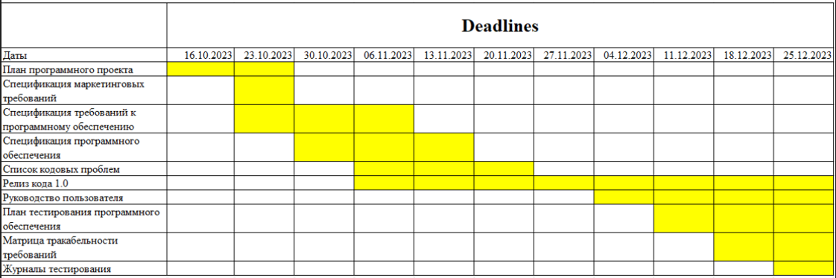На Рисунке 1 представлены перечень задач для выполнения и примерные сроки их реализации.

Рисунок 1 – План проекта

# **Регламент проведения инспекции**

Верификация рабочих продуктов является неотъемлемой частью процесса по обеспечению их качества. Современной технологией программирования выработаны специальные стандарты, подходы и механизмы проведения верификаций рабочих продуктов в формате так называемых инспекций (peer reviews).

Инспекция — это мероприятие по обеспечению качества рабочих продуктов проектов по разработке ПО и иной деятельности, которая проводится разработчиками, возможно - с участием представителей заказчика. Концептуально инспекция имеет следующие цели:

* Обнаружить ошибки в функциях, логике, содержании или реализации рабочих продуктов на ранних этапах их разработки и предотвратить их наследование;
* Рационально донести замысел или реализацию продукта до всех заинтересованных лиц (через их участие);
* Оптимизировать, оценить или улучшить рабочий продукт.
  1. **Виды инспекций**

Существует несколько разновидностей инспекций. В самом общем случае их подразделяют на формальные (проводимые по специальному регламенту) и неформальные (проводимые в рабочем порядке) инспекции. Критерием в пользу проведения того или иного типа инспекции служит размер инспектируемого рабочего продукта. Данный критерий по отношению к формальным инспекциям может быть, например, следующим:

|  |  |
| --- | --- |
| **Рабочий продукт** | **Размер продукта или изменения в нем, не менее** |
| Требования | 5 страниц или 10% рабочего продукта |
| Документы по дизайну | 5 страниц или 10% рабочего продукта |
| Не комментированный код | 50 NCLOC |
| Тесты (Test Cases) | 5 страниц или 10% рабочего продукта |

* 1. **Участники инспекции**

Участники инспекции могут иметь следующие роли:

1. Автор (Author) - сотрудник, разработавший инспектируемый рабочий продукт, либо сделавший инспектируемые изменения в существующем рабочем продукте;
2. Председатель (Moderator) - ответственный сотрудник, выполняющий роль председателя инспекции;
3. Секретарь (Recorder) - сотрудник, ответственный за создание и распространение документации по инспекции;
4. Ведущий (Presenter) - сотрудник, представляющий рабочий продукт инспекторам;
5. Инспектор (Inspector) - сотрудник, ответственный за эффективную проверку инспектируемого рабочего продукта.

Один человек может играть сразу несколько ролей. В случае совмещения ролей рекомендуется, чтобы один человек играл не более двух ролей одновременно. В инспекции должны участвовать не менее 3 человек. При назначении одного человека на несколько ролей следует руководствоваться следующим правилом: не допустимо совмещение ролей Председатель и Автор, Автор и Ведущий, Автор и Секретарь, Автор и Инспектор. Все остальные сочетания ролей допускаются.

* 1. **Этапы инспекции**

1. Планирование инспекции.

Все инспекции на конкретном проекте проводятся согласно принятому на предприятии стандартному процессу, планируются на фазе планирования проекта и фиксируются в документе SQAP (Software Quality Assurance Plan).

Кроме того, при изменении любого продукта должна быть проведена инспекция этих изменений в том случае, если объем этих изменений превышает определенные значения, служащие критериями проведения формальных инспекций.

При планировании инспекции коллективно выбирается дата, время, формат (очный или заочный) и платформа (при заочной инспекции) проведения инспекции. Эти параметры определяются с учетом удобства и доступности участников инспекции, обеспечивая эффективное проведение процесса и обмена необходимой информацией.

Секретарю, ведущему и инспектору необходимо принять или отклонить приглашение на формальную инспекцию с обязательным указанием причин.

1. Назначение инспекции.

Автор должен оповестить руководителя проекта (или руководителя группы) о готовности рабочего продукта к формальной инспекции и зафиксировать промежуточную стабильную версию рабочего продукта. С момента предоставления рабочего продукта на формальную инспекцию до собрания включительно автор не имеет права вносить изменения. Также автор должен запросить руководителя проекта об имеющихся ресурсах на роль председателя инспекции. В случае необходимости, провести обзорное собрание, целью которого является ввести участников формальной инспекции в курс дела.

Председатель должен убедиться, что рабочий продукт удовлетворяет критерию готовности к формальной инспекции. Также председателю нужно определить необходимость проведения обзорного собрания и проверить, что все обязательные участники формальной инспекции приняли приглашение либо прислали отказ с обязательным указанием причин и/или предложением своих сроков проведения инспекции. В случае получения хотя бы одного отказа, председатель должен проанализировать сложившуюся ситуацию на предмет того, может ли быть проведена инспекция без отказавшегося участника.

Кроме того, председатель или автор должны обеспечить следующее: 1) определить материально – техническую сторону проведения инспекции, 2) подобрать команду участников и распределить роли, 3) оповестить всех участников формальной инспекции.

1. Подготовка к инспекции.

Инспектор самостоятельно независимо от других участников изучает предоставленный для инспекции рабочий продукт, используя накопленный опыт и стандарты. Также ему требуется заполнить необходимые поля протокола подготовки к формальной инспекции и отправить его председателю формальной инспекции и автору.

На основе полученных от инспекторов протоколов подготовки к формальной инспекции, председателю необходимо принять одно из следующих решений: провести, перенести или отменить инспекцию. После принятия решения председатель должен оповестить всех участников формальной инспекции об изменениях.

До собрания автору необходимо ознакомиться с содержанием полученных от инспекторов протоколов подготовки к формальной инспекции, проанализировать изложенные в них замечания.

Секретарь должен проанализировать замечания, зафиксированные инспекторами в протоколах подготовки к формальной инспекции, выявить повторяющиеся.

1. Собрание по инспекции.

На собрании происходит обсуждение замечаний и рекомендаций инспектора по рабочему продукту. На собрании по инспекции обязательно присутствует инспектор и автор рабочего продукта, требующего инспекции. Присутствие остальных участников команды разработки по желанию.

1. Завершение инспекции.

Если рабочий продукт требует доработки, то автор фиксирует все замечания и рекомендации инспектора, разрабатывает план предстоящих работ и далее согласовывает его с инспектором. Если рабочий продукт не требует доработки, то инспектор подтверждает слияние рабочей ветки в «master» ветку.

* 1. **Перечень статусов и степени важности замечаний**

1. Ошибка – проблема, которая найдена на той же фазе, на которой внесена. Допустимые значения степени серьёзности ошибки:

* Критическая (Critical)
* Средняя (Moderate)
* Мелкая, незначительная (Minor)
* Другие (Other)

1. Комментарий – это наблюдение, предложение, рекомендация или улучшение, предложенное для будущего выпуска рабочего продукта или вопрос, требующий разъяснения.
2. Дефект – проблема, которая найдена на фазе, отличной от той, на которой внесена.
3. Замечание для исследования – проблема, природа которой не может быть определена на собрании и требует дополнительного исследования. В результате дополнительного исследования такая проблема должна получить одно из вышеупомянутых значений статусов.
   1. **Метрики, характеризующие эффективность инспекций**

Стратегическая цель метрики – повысить качество разрабатываемого ПО.

В качестве метрики, характеризующей эффективность инспекции, была выбрана Inspection Preparation Rate (IPR):

IPR = (Количество инспекторов * Размер продукта) / Общее время подготовки

Изучаемый объект метрики – подготовка к инспекции, измеряемый атрибут – производительность подготовки к инспекции.

Единица измерения – <страница, требование, LOC, тест> / час.

# **Модель состояний задач**

Каждая задача, являясь отражением делового процесса, проходит определенные состояния. Сначала идет создание задачи, потом идет выполнение работ по задаче, после выполнения задача завершается.

**Перечень состояний задач**

1. New – новая подзадача.

2. Analysis – в процессе анализа. В это состояние подзадачу переводит сотрудник после того, как начнёт её анализ.

3. Analysis completed – анализ завершён. Переводится сотрудником после завершения анализа задачи.

4. Terminated – прерванный. В это состояние задача может быть переведена CCB после рассмотрения и принятия решения о необходимости отмены, прекращения работы над задачей. В это состояние задача может быть переведена, например, сразу после создания новой или по результатам её анализа.

5. Forward – в данном случае имеет значение «переданный на дальнейшую разработку». В это состояние задача переводится CCB после анализа при назначении задачи на разработку конкретному сотруднику.

6. Coding – кодирование. В это состояние задача переводится сотрудником разработчиком, при начале работы по кодированию, связанному с задачей.

7. Inspected – проинспектировано. В это состояние задача переводится сотрудником-разработчиком после завершения кодирования и инспектирования изменений рабочего продукта.

8. Resolved – проверено. Переводится после проверки изменений рабочего продукта по результатам инспектирования специалистом-экспертом (code expert).

9. Integrated – заинтегрировано. Переводится сотрудником, осуществляющим интеграцию изменений в основную ветку рабочего продукта после успешной интеграции этих изменений.

10. Tested - протестировано. Переводится сотрудником, осуществляющим тестирование изменений в рабочий продукт (tester).

11. Closed – закрыто. В это состояние задача переводится CCB по результатам отчёта о тестировании сделанных изменений.

**Правила создания новой задачи**

* + - 1. *Описание задачи*. Задача должна быть ясно и чётко описана, чтобы каждый член команды мог вникнуть в суть. В описание необходимо включить цели и ожидаемые результаты;
      2. *Требования и критерии завершённости*. Необходимо указать требования к задаче и определить критерии завершённости для чёткой оценки выполнения;
      3. *Приоритет и сроки*. Для эффективной разработки проекта, необходимо указать приоритет новой задачи относительно других задач и установить реалистичные сроки выполнения;
      4. *Ресурсы*. Требуется определить необходимые ресурсы и обозначить зависимости от других задач или компонентов проекта;
      5. *Тестирование*. Нужно определить требования к тестированию и проверке новой задачи и указать возможные тестовые сценарии;
      6. *Документация*. Завершить задачу с необходимой документацией, чтобы облегчить понимание и поддержание кода.

Так как информирование о создании новой задачи осуществляется для всей команды, то приступить к разработке может приступить любой член команды. Решением новой задачи будут заниматься участник/участники, у которых меньше всего работы на тот момент времени, когда задача появилась. Это сделано для того, чтобы работа распределялась равномерно.

**Правила перехода задач из состояния в состояние**

В основном, состояния задач идут последовательно друг за другом(по стрелкам). В некоторых случаях состояния могут возвращаться на несколько назад или пропускать некоторые состояния. Схема перехода из состояния в состояние показана на Рисунке 2.

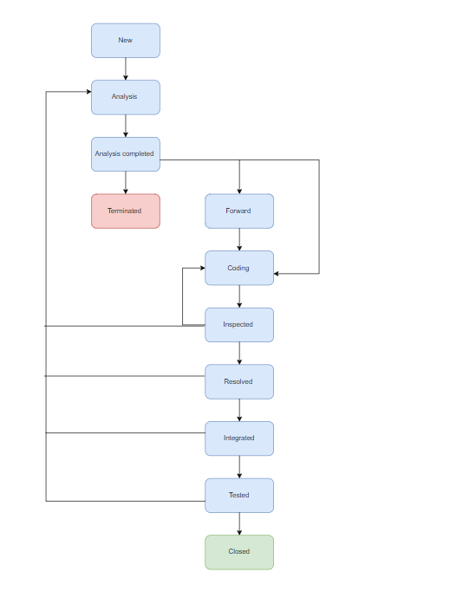

Примечания:

* Задача переходит в состояние *Terminated* только в самых критических ситуациях: когда не хватает ресурсов или при анализе были сделаны выводы о нецелесообразности работы над данной задачей;
* После состояния Analysis completed задача переходит в состояние

Forward. На данном этапе Team Leader может назначать на задачу исполнителя и инспектора. Также из состояния Analysis completed можно перейти в Coding, если на выполнение задачи не переназначали исполнителя/исполнителей;

* Из состояния Inspected возможно вернуться в Coding и Analysis, если в ходе инспектирования нашлись ошибки или возникли вопросы к решению задач;
* Из состояний Resolved, Integrated и Tested тоже есть возможность вернуться в состояние Analysis, так как появляются ошибки и новые идеи по преобразованию решения задачи;
* В состояние Closed можно перейти только в случае полной уверенности в выполнении задачи.

# **Список литературы**

1. Гриняк В.М. Лекции по дисциплине «Технологии коллективной промышленной разработки информационных систем». Электронный вариант.